Sensores - Grupo 7

Plan de Desarrollo

Versión 2.0

Historia de revisiones
Fecha | Versión | Descripción | Autor
31/08/2014 | 1.0 | Creación del documento | Diego Serra
07/09/2014 | 1.1 | Actualización de diagramas | Diego Serra
14/09/2014 | 2.0 | Actualización del plan | Diego Serra
14/09/2014 | 2.0 | Correcciones SQA | Oscar Muñoz

Contenido
1. Introducción 3
1.1. Propósito 3
1.2. Alcance 3
1.3. Referencias 3
2. Plan de Desarrollo 3
2.1. Metodología de desarrollo 3
2.2. Plan Global 4
2.2.1. Fase de Elaboración 5

- Introducción
  - Propósito
El documento pretende describir las actividades que se realizaran durante las próximas iteraciones, vinculadas al desarrollo de los casos de uso que componen el producto, incluye los responsables, la duración, fecha de inicio y fecha de fin.
  - Alcance
El alcance de este documento es un plan global para el desarrollo, y una metodología a seguir con el fin de poder facilitar el trabajo de los implementadores tomando en cuenta las habilidades y los roles de cada uno.
  - Referencias
-Descripción de la Arquitectura
-Modelo de casos de uso
- Plan de Desarrollo
  - Metodología de desarrollo

La organización del equipo de implementadores, que se encuentra dividido entre analistas y especialistas técnicos se realizará en grupos o responsables de módulos donde se buscará que haya al menos un especialista técnico y un analista en cada uno de los módulos que comprenden el uso de tecnología geográfica o de redes de sensores.
La explicación de esta organización refiere en que los analistas se enfocaron más en la parte de diseño del sistema y los especialistas técnicos centraron su esfuerzo en la prueba de nuevas tecnologías, específicamente de tecnologías geográficas y de manejo de redes de sensores; estas nuevas tecnologías representan un riesgo para el sistema por lo que en la fase inicial se diseñaran prototipos para mitigarlos.

Además de la formación de equipos creemos conveniente definir unos días para que los especialistas técnicos den una clase a todo el equipo de implementadores para explicar las tecnologías que manejaron y los puntos más importantes, errores que encontraron, etc.

Con el objetivo de que todos estén enterados de sus tareas y que estén claros los objetivos de cada semana, se definirá un grupo de comunicación probablemente vía Facebook, este grupo tendrá como responsable al coordinador de desarrollo y él se encargará de transmitir lo anterior, pero también hará un seguimiento de que se cumplan las tareas pidiendo informes de avance en mitad de semana.
  - Plan Global
Fueron determinados 4 equipos en base a la experiencia que tuvieron en la fase inicial.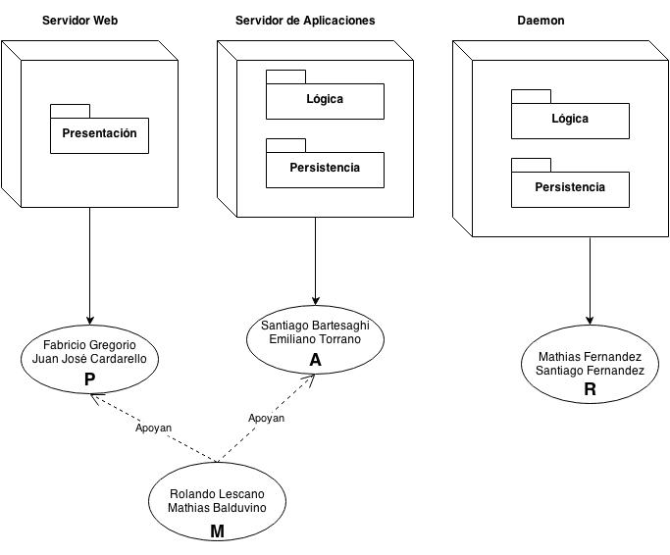

P-equipo encargado de la capa de presentación del servidor web, este equipo diseñara y creara la interfaz web. Está conformado por Juan José Cardarello y Fabricio Gregorio ambos tienen el rol de diseñador de interfaz de usuario.

A-equipo encargado de la lógica general del servidor de aplicaciones. Está conformado por Santiago Bartesaghi y Emiliano Torrano, cuyos roles son analista y especialista técnico.

R-equipo encargado de la lógica del sistema daemon y la gestión y comunicación con la red de sensores. Está conformado por Mathias Fernandez y Santiago Fernandez, ambos son especialistas técnicos y se dedicaron al desarrollo del prototipo de redes en la fase inicial.

M-equipo encargado de apoyar a los equipos A y P en todo lo que esté relacionado con los mapas, GeoServer, OpenLayers, GoogleMaps, etc. Este equipo se encargara de investigar sobre la función de interpolado, está conformado por Mathias Balduvino y Rolando Lescano quienes se dedicaron completamente a la investigación de presentación de datos geoespaciales en mapas y realizaron el prototipo de mapas en la fase inicial.

    - Fase de Elaboración
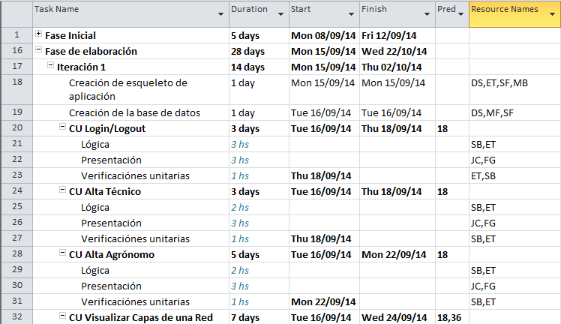
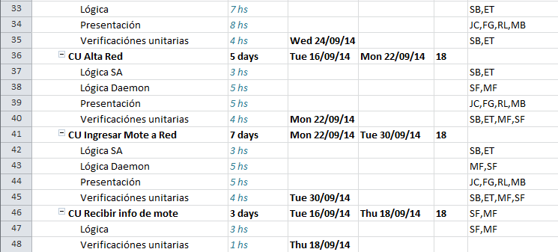
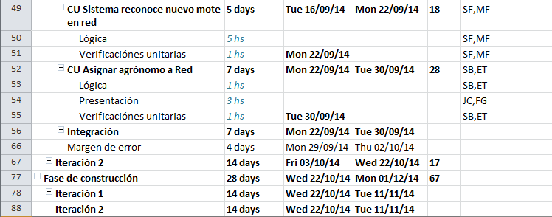

IA | Ignacio Acuña
RL | Rolando Lescano
MB | Mathias Balduvino
MF | Mathias Fernandez
AE | Ana Clara Esponda
SB | Santiago Bartesaghi
ET | Emiliano Torrano
DS | Diego Serra
FG | Fabricio Gregorio
JC | Juan José Cardarello

